Формы коррупции

В системе государственной службы весьма формы коррупции разнообразны. Они могут проявляться в виде:
- вознаграждения за получение выгодных контрактов в форме оплаты якобы консультационных услуг, установления непомерно высоких гонораров за публикации или лекции;
-служебного мошенничества и других формах хищения;
-получения"комиссионных" за размещение государственных заказов;
-оказания государственным служащим разного рода услуг и иных "знаков внимания";
-поездок в заграничные командировки, на отдых и лечение за счет заинтересованных в решении вопросов партнеров;
-латентного вымогательства взяток, в том числе незаконных вознаграждений, за ускоренное решение вопросов, выдачу документов;
-вымогательства взяток у водителей сотрудниками органов, обеспечивающих безопасность дорожного движения;
-устройства на работу родственников, друзей, знакомых;
- получения руководителями от подчиненных доли взяток и др.
Наряду с традиционной формой взятки появились ее современные модификации. Вместо конверта с деньгами теперь фигурируют действия, определяющие изменения в имущественном положении лиц, вовлеченных в коррумпированные отношения.
Самые опасные формы коррупции квалифицируются как уголовные преступления. К ним, прежде всего, относятся растрата(хищение) и взятки.
Растрата состоит в расходе ресурсов, доверенных должностному лицу, с личной целью. Она отличается от обычного воровства тем, что изначально лицо получает право распоряжаться ресурсами легально: от начальника, клиента и т. д.
Взятка является разновидностью коррупции, при которой действия должностного лица заключаются в оказании каких-либо услуг физическому или юридическому лицу в обмен на предоставление последним определённой выгоды первому. В большинстве случаев, если дача взятки не является следствием вымогательства, основную выгоду от сделки получает взяткодатель.

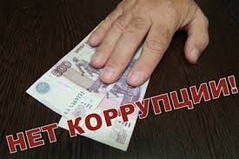

ГБОУ ДПО «Ставропольский краевой институт развития образования, повышения квалификации и переподготовки работников образования»

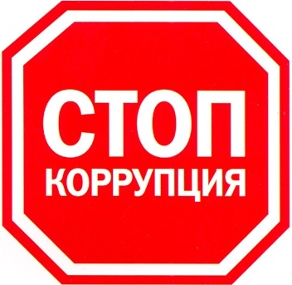

ПАМЯТКА ДЛЯ РОДИТЕЛЕЙ
по антикоррупции

Ставрополь, 2015 год
ЧТО ТАКОЕ КОРРУПЦИЯ?

Коррупция (от лат. corrumpere — «растлевать») — термин, обозначающий обычно использование должностным лицом своих властных полномочий и доверенных ему прав в целях личной выгоды, противоречащее установленным правилам(законодательству). Наиболее часто термин применяется по отношению к бюрократическому аппарату и политической элите. Соответствующий термин в европейских языках обычно имеет более широкую семантику, вытекающую из первичного значения исходного латинского слова.
Характерным признаком коррупции является конфликт между действиями должностного лица и интересами его работодателя либо конфликт между действиями выборного лица и интересами общества. Многие виды коррупции аналогичны мошенничеству, совершаемому должностным лицом, и относятся к категории преступлений против государственной власти.
Коррупции может быть подвержен любой человек, обладающий дискреционной властью — властью над распределением каких-либо не принадлежащих ему ресурсов по своему усмотрению (чиновник, депутат, судья, сотрудник правоохранительных органов,
администратор, экзаменатор, врачи т. д.). Главным стимулом к коррупции является возможность получения экономической прибыли (ренты), связанной с использованием властных полномочий, а главным сдерживающим фактором — риск разоблачения и наказания.

Определение коррупции
Согласно российскому законодательству, коррупция — это злоупотребление служебным положением, дача взятки, получение взятки, злоупотребление полномочиями, коммерческий подкуп либо иное незаконное использование физическим лицом своего должностного положения вопреки законным интересам общества и государства в целях получения выгоды в виде денег, ценностей, иного имущества или услуг имущественного характера, иных имущественных прав для себя или для третьих лиц либо незаконное предоставление такой выгоды указанному лицу другими физическими лицами; а также совершение указанных деяний от имени или в интересах юридического лица.
Типология
Коррупцию возможно классифицировать по многим критериям: по типам взаимодействующих субъектов (граждане и мелкие служащие, фирмы и чиновники, нация и политическое руководство); по типу выгоды (получение прибыли или уменьшение расходов);по направленности (внутренняя и внешняя); по способу взаимодействия субъектов, степени централизации, предсказуемости и т. д. В России исторически коррупция также различалась по тому, происходило ли получение неправомерных преимуществ за совершение законных действий («мздоимство») или незаконных действий («лихоимство»).
Государственная коррупция существует постольку, поскольку у чиновника имеется возможность распоряжаться не принадлежащими ему ресурсами за счет принятия (или непринятия) тех или иных решений. К таким ресурсам относятся: бюджетные средства, государственная или муниципальная собственность, государственные заказы или льготы и т.п. Но если отобрать у чиновника распределительные функции, то весь чиновничий аппарат потеряет смысл существования. Государственные служащие выступают в роли субъектов коррупционной деятельности, ибо только они обладают властными полномочиями для принятия решений и осуществления действий, ведущих к возникновению коррупционных отношений.

